酒類教室紅酒櫃
第一層
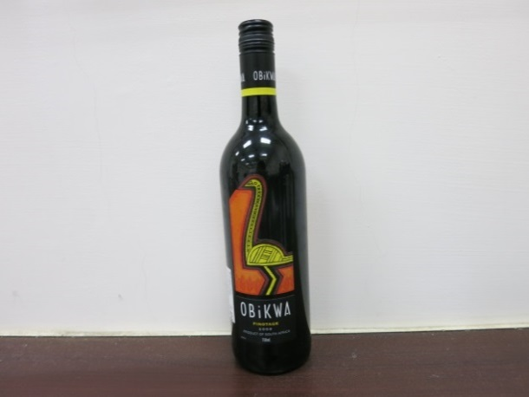 | 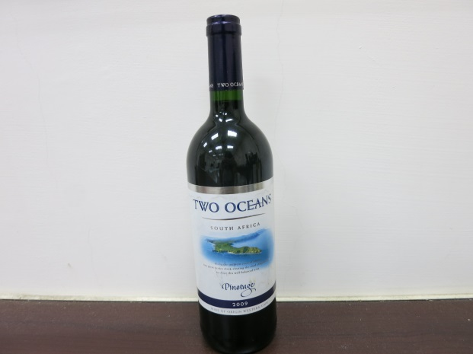
Obikwa Pinotage 2009 | Two Oceans Pinotage 2009
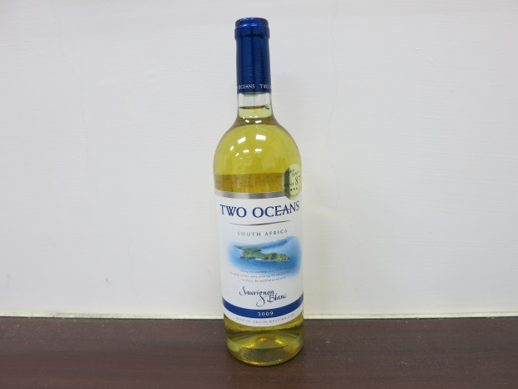 | 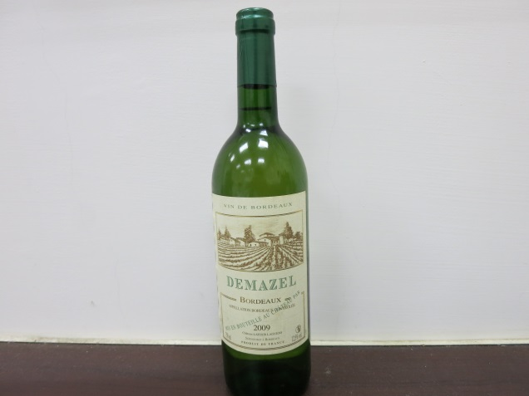
Two Oceans Saurignon Blanc 2009 | Demazel Bordeaux 2009
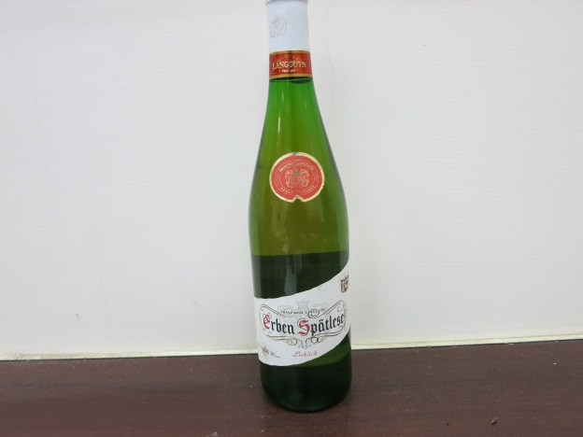 | 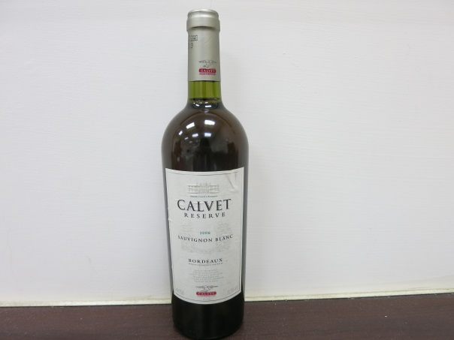
Langguth Erben Spatles 2007 | Calvet Reserve 2006 Sauvignon Blanc Bordeaux
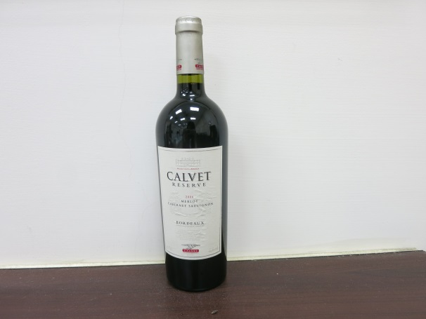 | 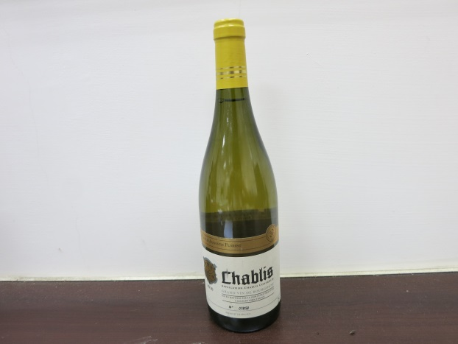
Calvet Reserve 2006merlot Cabernet Sauvignon Bordeaux | Chablis 2010
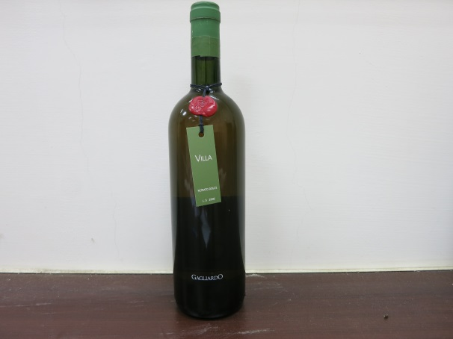
Gogliardo Villa 2006
第二層
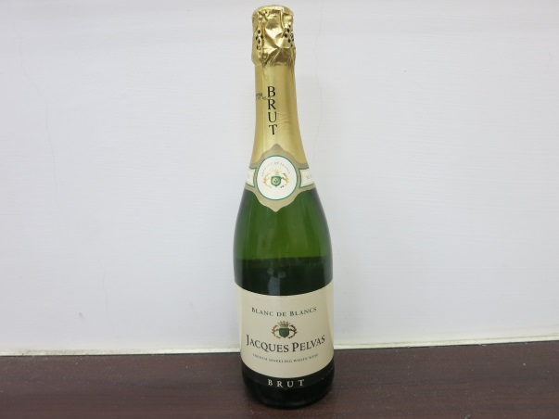 | 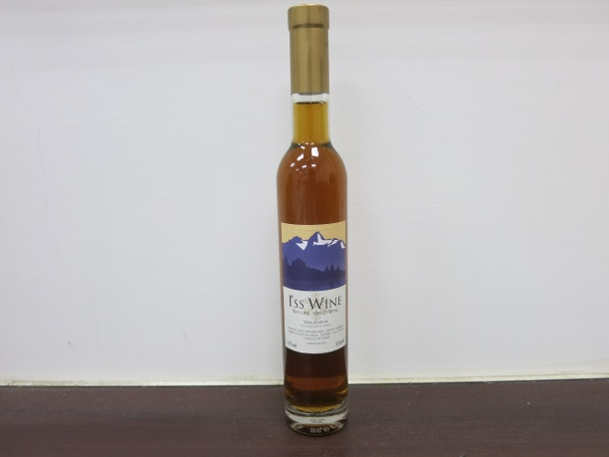
Blanc De Blancs Jcques Pelvas | I’Ss Wine Natural Sweet Wine
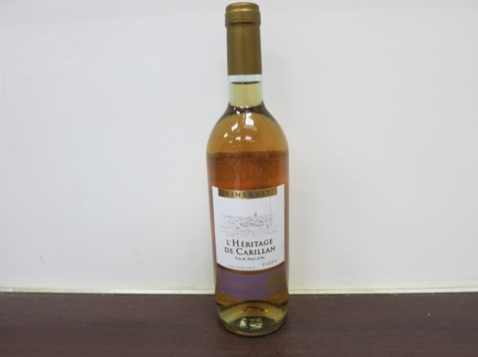 | 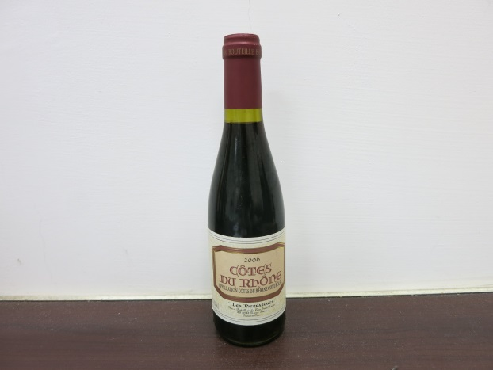
Cinsault L’Heritage De Carillan | Cotes De Rhone 2006
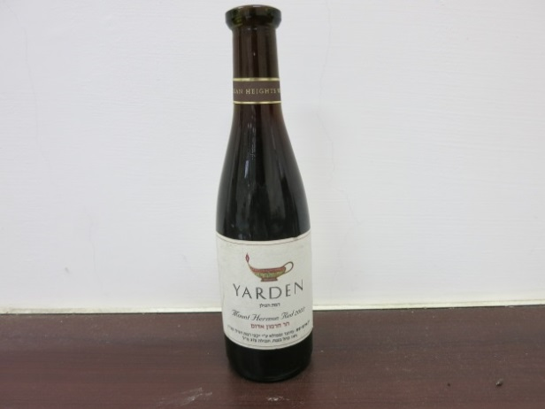 | 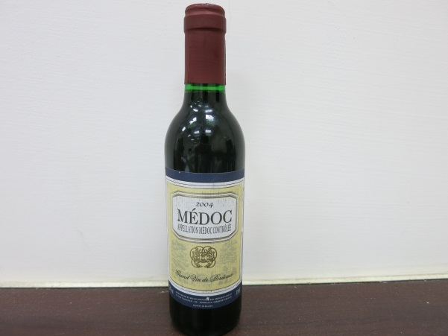
Yarden Mount Hermon Red 2003 | Medoc 2004
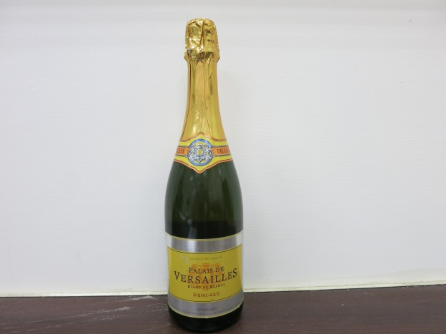 | 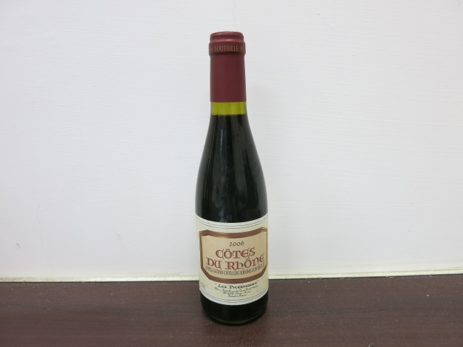
Palais De Versailles Blanc De Blancs Demi-Sec | Cotes Du Rhone 2006
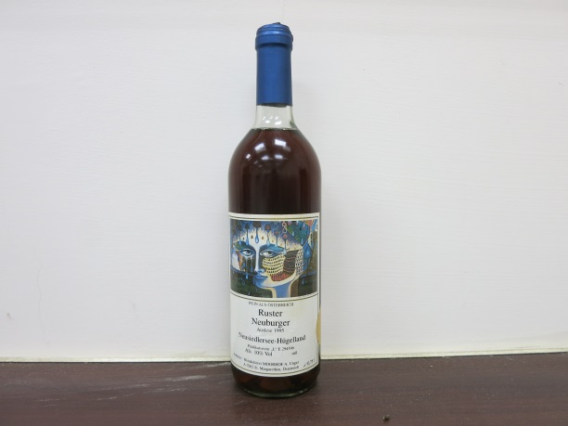 | 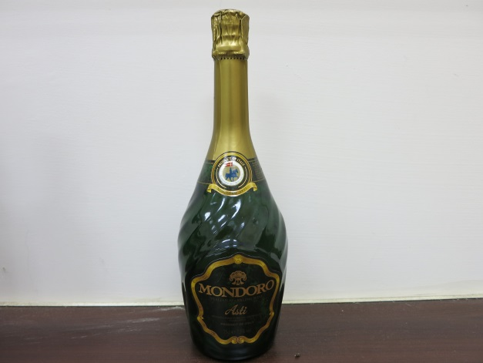
Ruster Neuburger Auslese 1995 | Mondoro Asti
第三層
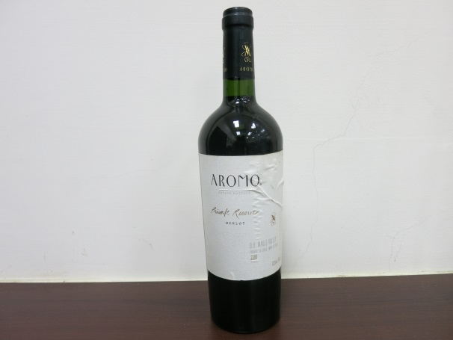 | 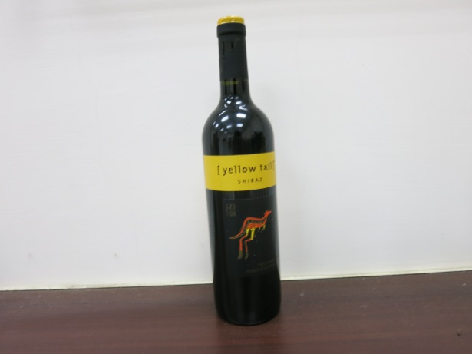
Aromo | Yellow Fail Shiraz
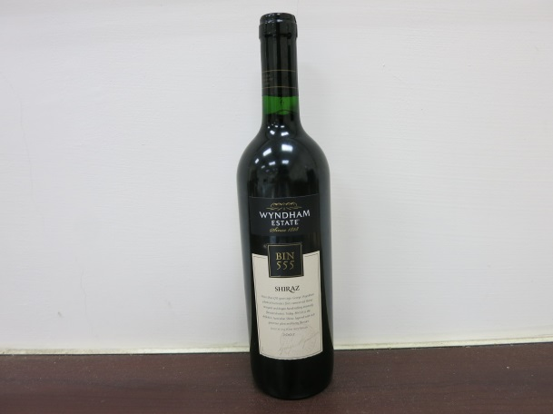 | 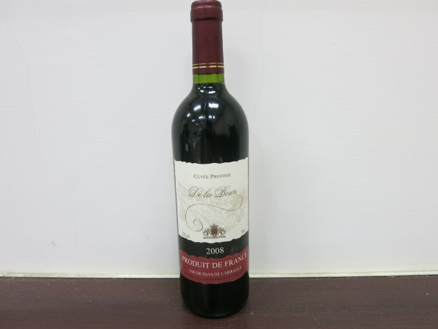
Wyndham Estate Bin 555 | Cuvee Prestige De La Boun 2008
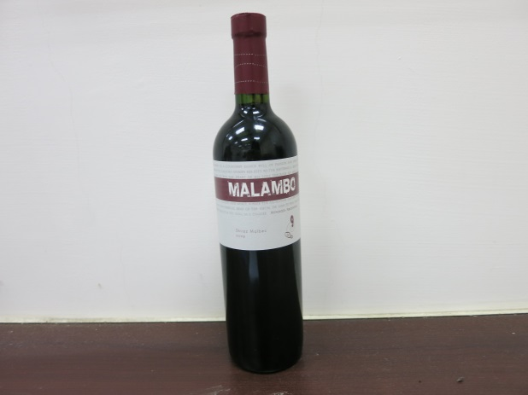 | 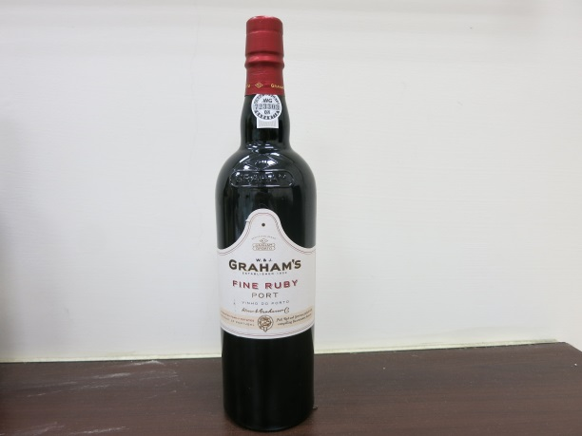
Malambo Shiraz Malbec 2009 | Graham’s Fine Ruby Port
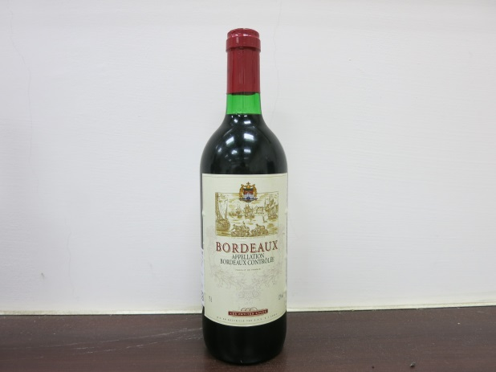
Bordeaux Appellation Boreaux Controlee
第四層
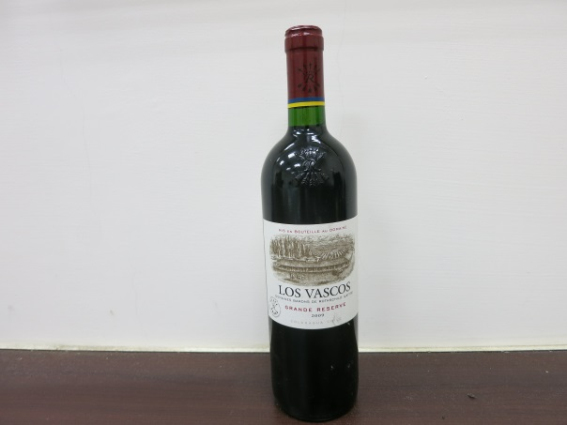 | 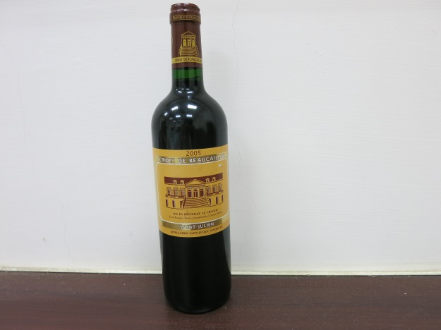
Los Vacos Grand Reserve 2009 | Croix De Beaucaillou 2005 Saint
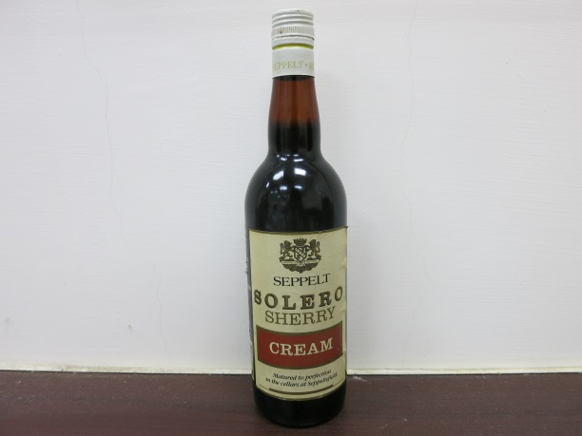 | 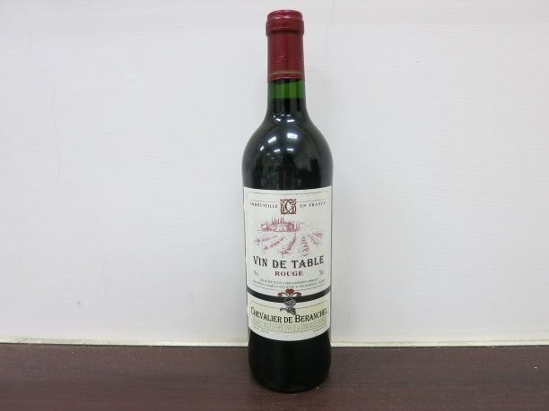
Seppelt Solero Sherry Cream | Vin De Table Rouge
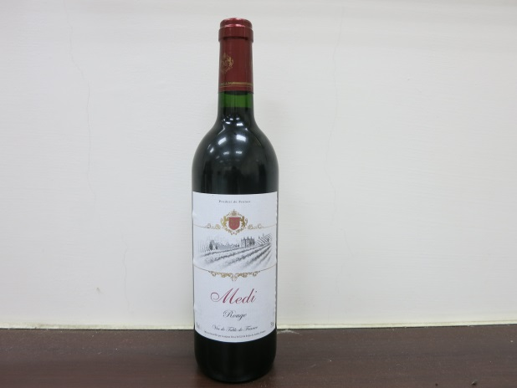 | 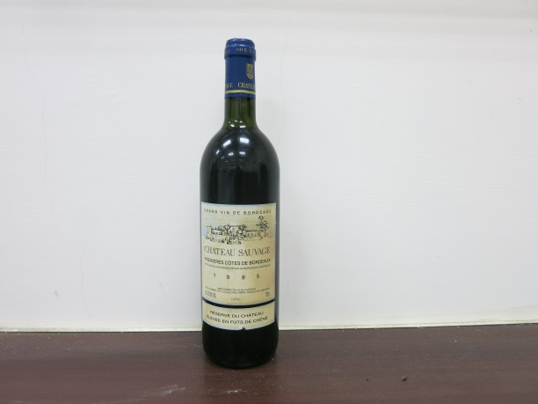
Medi Rouge | Chateau Sanvage Premieres Cotes
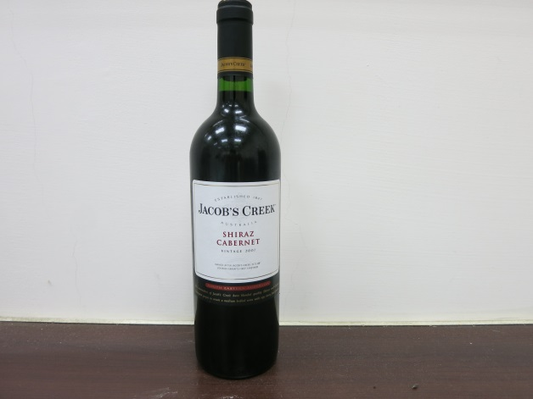 | 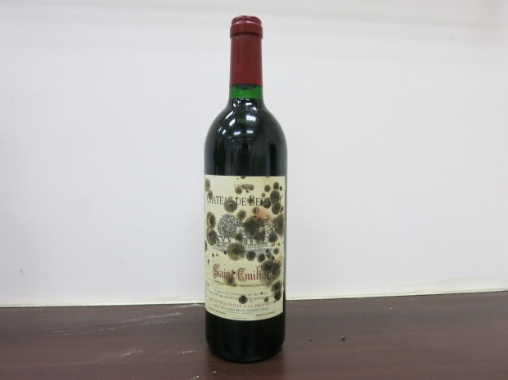
Jacob’s Creek Shiraz Cabernet Vintage 2007 | Chateau De Bechaud 1995
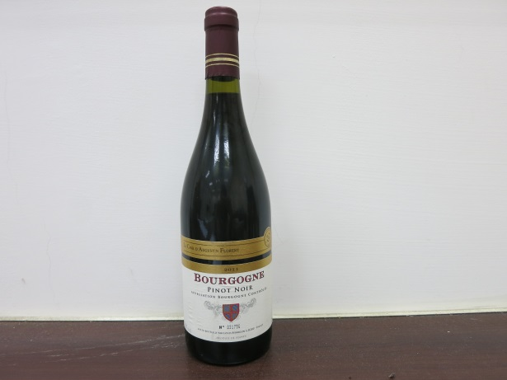 | 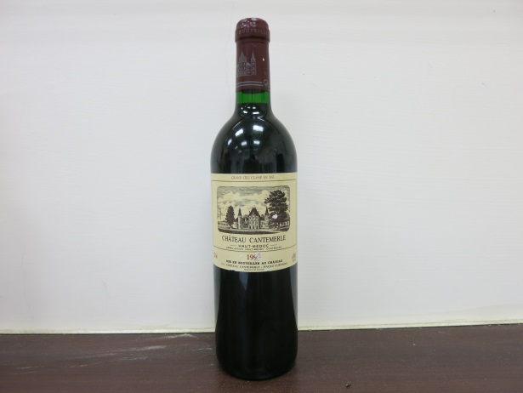
Bourgogne Pinot Noir Appellation | Chateau Catemerle 1999
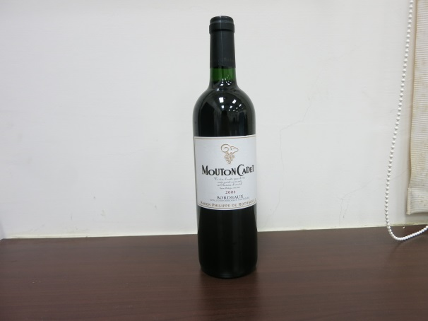
Mouton Cadet 2004 Bordeaux
第五層
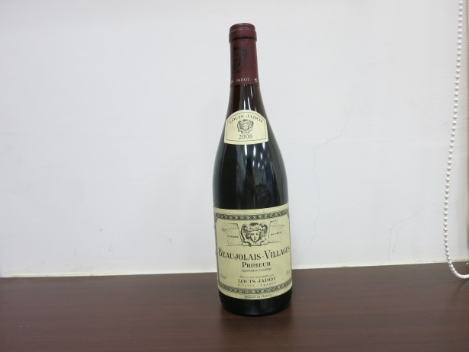 | 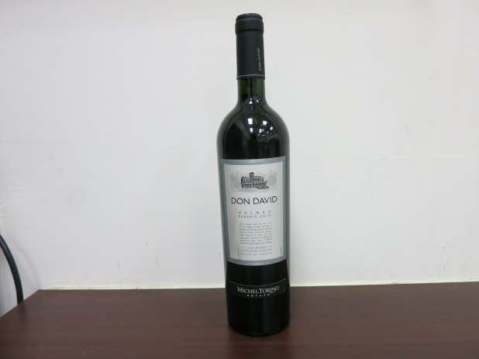
Louis Jadot 2008 Beaujolais-Villages Primeur | Don David Malbec Reserve 2010
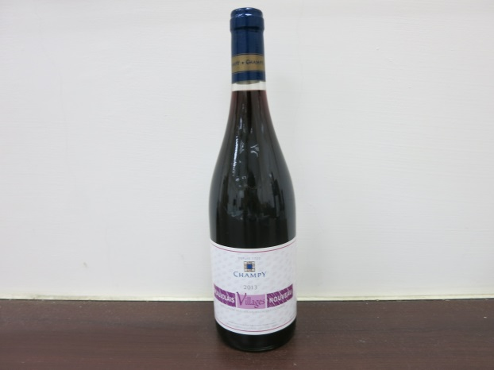 | 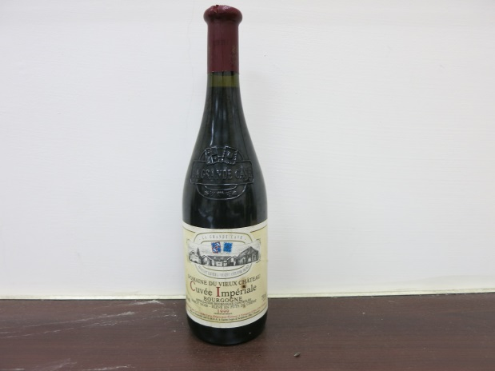
Champy 2013 Beaujolais Villages Nouveau | La Grande Cave Domaine Du Vieux Chateau Cuvee Imperial Bour Gogne 1999
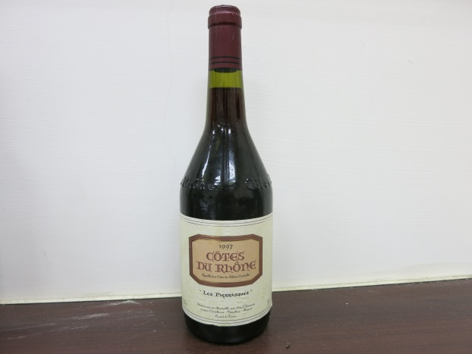 | 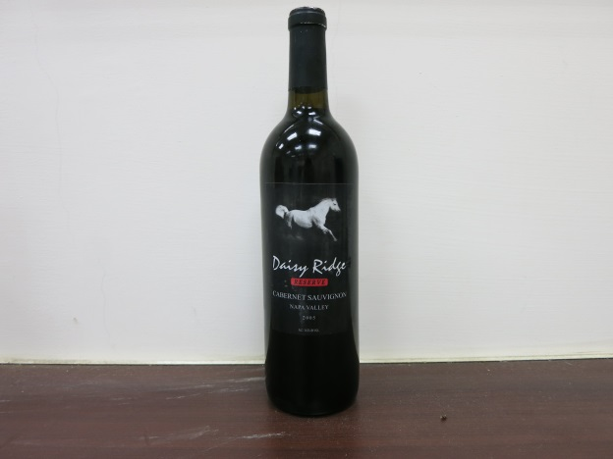
Cotes Du Rhone 1997 | Daisy Ridge Reserve 2005
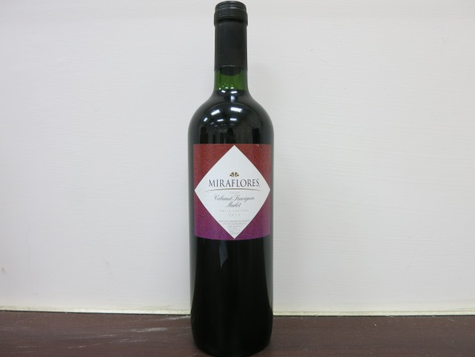 | 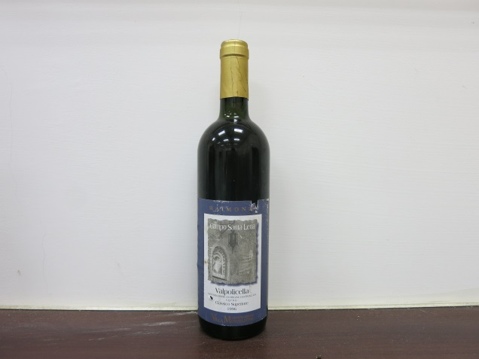
Miraflores Cacabernet Sauvignon Merlot 2009 | Campo Santa Lena Valpolicella 1996
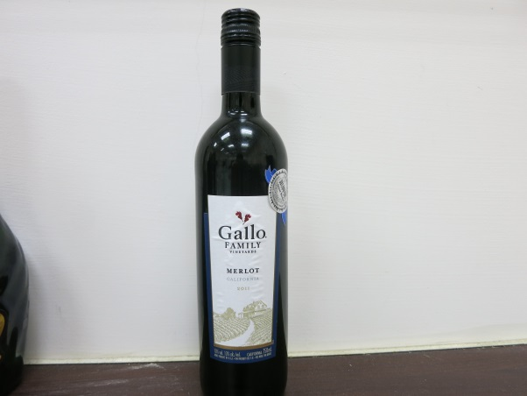 | 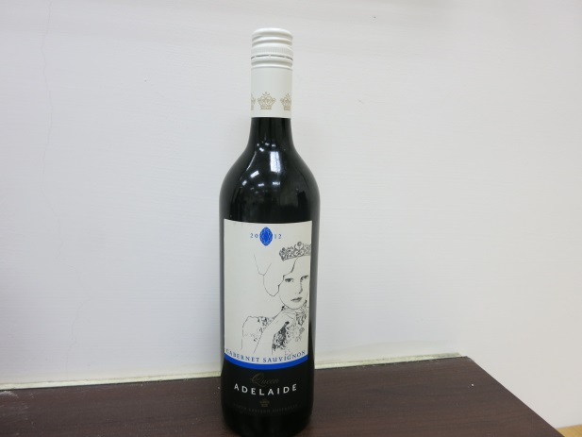
Gallo Family Vieyards Merlot California 2011 | Queen Adelaide Cabernet Sauvignon 2012
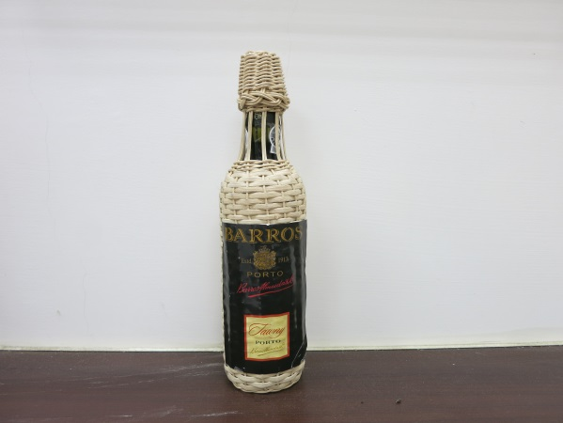
Barros Estd 1913 Porto

